BYOD13; deinstalleren W8start + dropbox
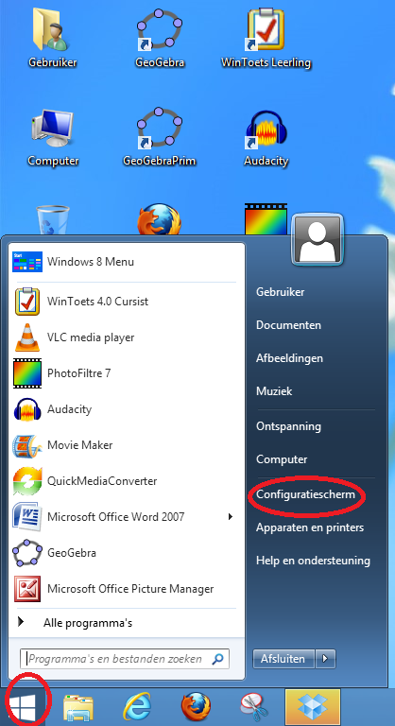
Klik op de startknop
klik op configuratiescherm
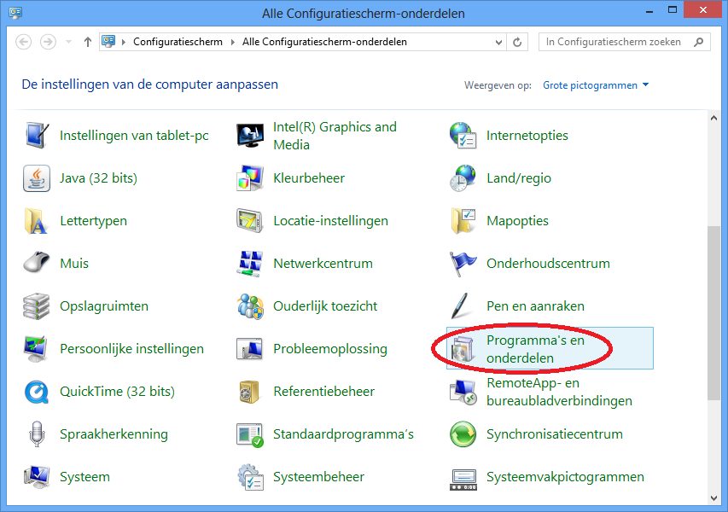
klik op Programma’s en onderdelen
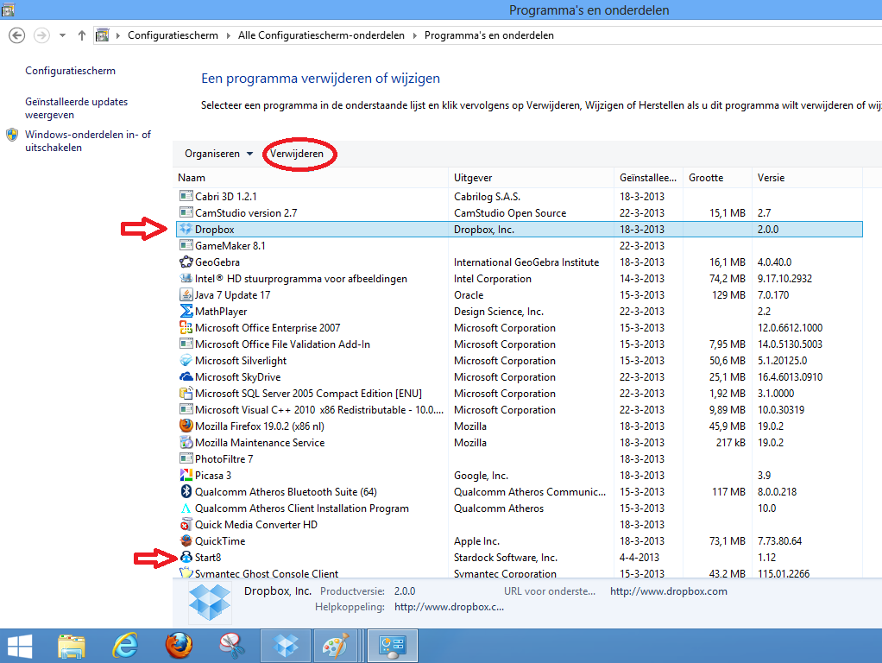
selecteer dropbox en druk op verwijderen
Selecteer start8 en druk op verwijderen

